Название сервиса | Краткое описание | Скриншот
Circle Sundays  http://circlesundays.com/ | Сервис который выводит интересные, на их взгляд посты из сервиса Google+. Топ постов обновляется каждую неделю.  Каждая тема кратко освещена в видео ролике.  Пост по данной теме можно просмотреть через Google+  Пример тем постов (5.11.2011):  Artificial Blood  Creating Art with ALS  Smashing Pumpkins  Chewbacca Dog  Gov. Google Requests  What's Hot on G+  Есть список «People we love»  В котором для каждого пользователя описан:  - никнейма,  - «почему мы любим данного пользователя»  (чем пользователь ценен для социальной сети)  - ссылку на его профиль в Google+,  -фото. | 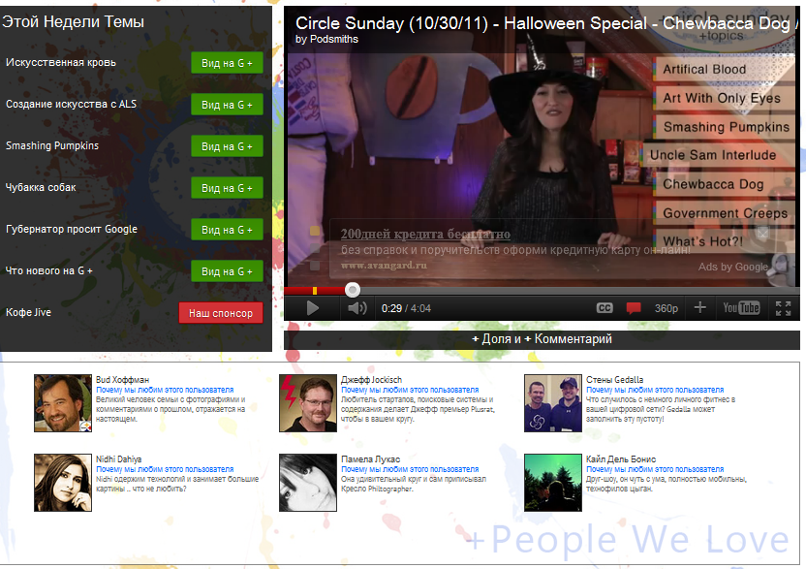
Recommended Users  http://www.recommendedusers.com/ | Отсортированный вручную список полезных пользователей Google+.  Список состоит из более чем 20 категорий пользователей и в каждой категории пользователи ранжированы по значимости пользователя в социальной сети.  Для каждого пользователя в категории выводится  -фото,  -место в рейтинге,  -никнейм,  - краткая информация о пользователе,  - кнопка, которая позволяет этого пользователя добавить в свои круги,  -ссылка на его профиль в google+ | 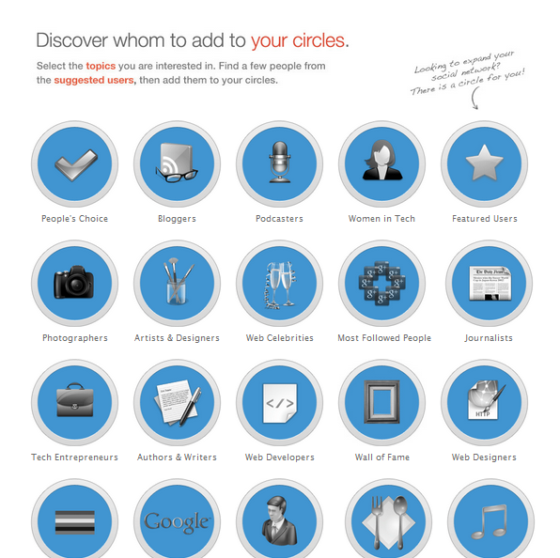
Find People on Plus  http://findpeopleonplus.com/ | Большая база пользователей, в которой можно найти пользователей по названиям  -университета,  - страны,  -мест где он жил,  -профессии.  Также есть список пользователей, которые ждут чтобы их нашли, по определенным категориям. Так же есть возможность просмотреть кто из Ваших друзей Twitter уже находится на Google +.  Для найденных пользователей выводится фото, никнейм и ссылка на профиль в google+ | 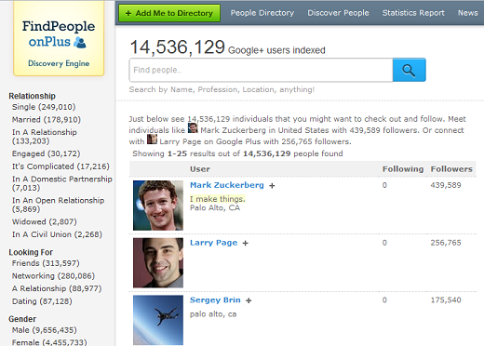
Google+ Counter  http://gps.fm/ | Имеет возможность поиска людей по названиям кругов или названиями хобби.  таким образом, Google+Counter пользователи, используют так же как WeFollow.  Результатом являются круги с атрибутами:  -Название круга,  -количество членов в кругу,  -дата создания круга,  -ссылка на группу в сервисе gps,  -никнейм создателя.  В кругу можно просмотреть профиль каждого пользователя в google+. | 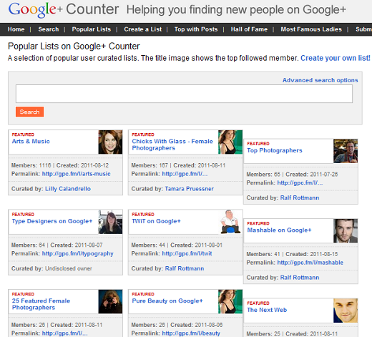
Women of Google+  http://www.womenofgplus.com/guest-posting | В данном сервисе составлен рейтинг женщин-пользователей  Для того чтобы стать наиболее популярным пользователем необходимо иметь всесторонние профили, интервью с блоггерами, подкасты… (бфть активным пользователем) | 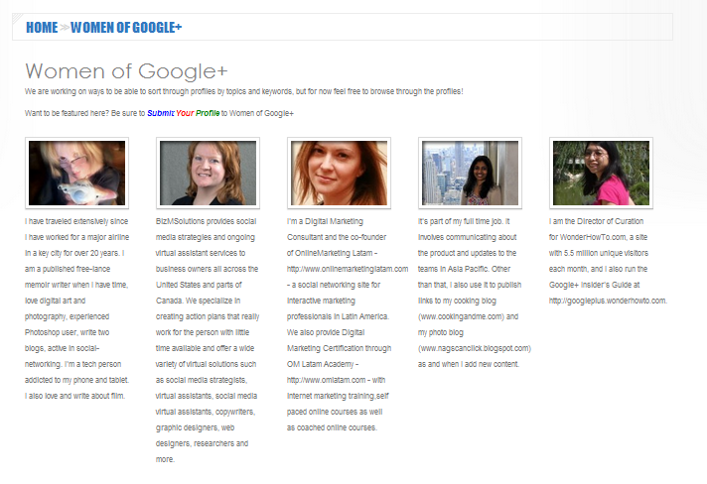
See what people of influence in your field are saying | Анализирует пользователей по их постам, основывается на фактической деятельности пользователей. | 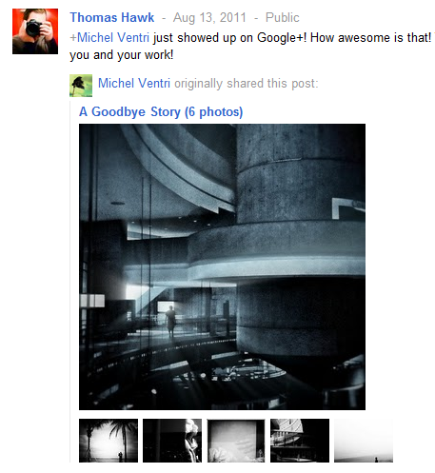
CircleCount  http://www.circlecount.com/ | Анализирует пользователей и определяет Топ 10/100/1 000.  - Самые добавляемые пользователи;  - Пользователи которые больше всего добавили в свои круги;  - Самые комментируемые;  - Пользователи набравшие больше всего +1;  - Пользователи с наибольшим количеством репостов;  Кроме того показывает на карте место пользователя.  -фото,  -место в рейтинге,  -количество добавленных/добавивших в свои круги пользователей,  -никнейм,  - краткая информация о пользователе,  - кнопка, которая позволяет этого пользователя добавить в свои круги,  -ссылка на его профиль в google+ | 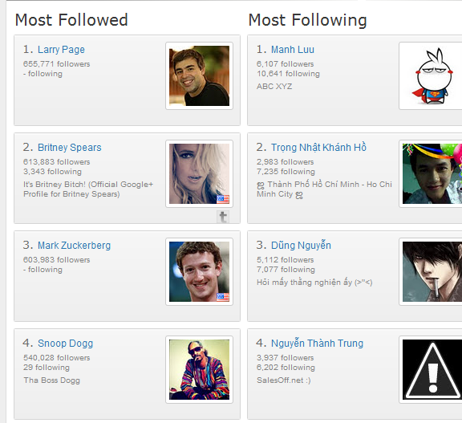
GPlus Rank  http://gplus-rank.com/ | Списки, состоящие из 10 пользователей в каждом.  Голосование за пользователей Google может быть основано на местоположении, занятии, и огромном разнообразии. Сервис дает способность голосовать за пользователей основанный на том, кто чем делится. | 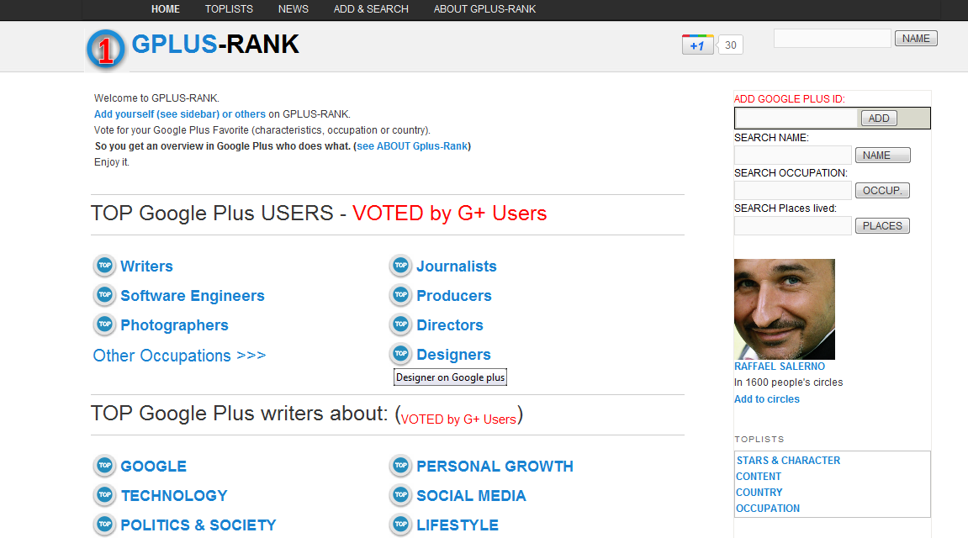
Group.as  http://www.group.as/ | Место, где можно просмотреть категоризированные списки, и создать свои собственные списки по интересам. Размещенные на первой полосе списки включают Фотографов, Знаменитостей и Предпринимателей. Есть возможность поиска пользователя по ID или URl пользователя.  . Кстати, можете и себя любимого добавить в любую из групп. Для этого нужно всего лишь вписать свой ID номер или просто кинуть ссылку на свой профиль и выбрать необходимую группу. | 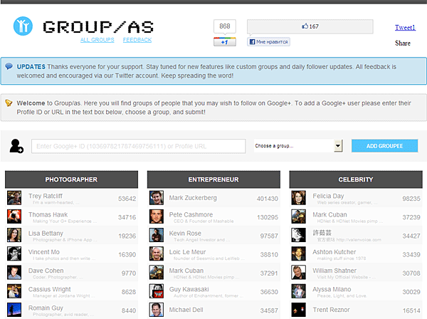
http://socialstatistics.com/ | Сервис еще в тестировании, поэтому не все аккаунты зарегистрированных пользователей были добавлены в систему.  Выводит рейтинг пользователей по  - Количеству followers;  - Количеству лайков; | 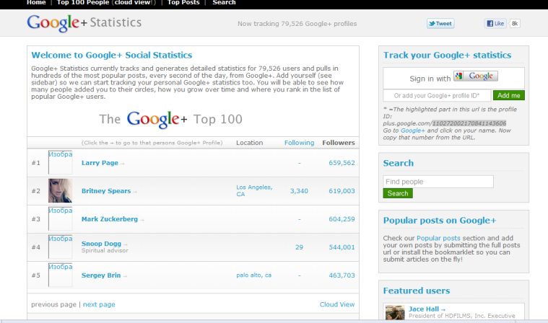
Pixiq | Это не сайт и не сервис, а просто полезная статья на сайте Pixiq.com, где кроме всего прочего имеется список фотографов-плюсовцев | 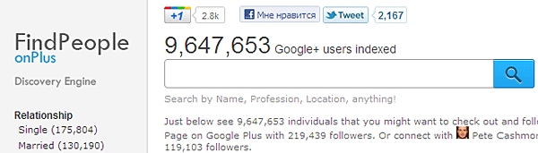
http://gplussearch.com/ | Поисковик по G+. Неплохо ищет сообщения в Google Plus по ключевым словам, используя поиск от гугла.

